目 录
一、图书馆概况……………………………………………………………………
二、共青团长春光华学院委员会读书社简介……………………………………
三、馆藏书刊借阅服务……………………………………………………………
1.馆藏资源分布及各室开放时间……………………………………………
2.图书借阅服务………………………………………………………………
3. 报刊阅览服务………………………………………………………………
四、馆藏电子资源的种类及其使用………………………………………………
1.电子资源的种类……………………………………………………………
2.电子资源的使用方法………………………………………………………
五、图书馆服务项目………………………………………………………………
六、图书馆业务部门房间分布一览表……………………………………………

欢迎您走进长春光华学院图书馆！
图书馆是人类知识的宝库，也是大学生成长和成才的摇篮。作为学院教学、科研重要的文献资源提供部门，图书馆始终秉承“以人为本、读者至上”的办馆理念，长期致力于为读者提供准确、高质量的文献服务，深受读者欢迎。
新学期里，图书馆领导及全体工作人员真心期望每位读者在走进新的学习环境的同时，学会利用您身边的图书馆，汲取知识，充实头脑，成就全面发展的自我。
一、图书馆概况
长春光华学院于2000年建立图书资料室，2002年11月新馆落成并投入使用，建筑面积20 200平方米，阅览座位2 000余席，馆藏纸质图书114万册，电子图书78.2万种。现设有：采编部、流通部、报刊阅览部、电子资源技术部、参考咨询部五个部门。管理方式为藏、借、阅一体的现代化管理。
高校图书馆是为教学科研服务的学术机构，丰富的馆藏文献资源是图书馆为读者服务的基础。我馆馆藏文献资源建设以学校的学科专业设置、教学科研需要为依据，建立了以经、管、工、文、艺、理、教育七个学科文献为主体的馆藏文献资源。引进中国知网学术文献资源系列数据库、读秀中文学术搜索、超星移动图书馆、国务院发展研究中心信息网数据库、学位论文服务系统、电子图书数据库等9个数据库，同时加入了“中国高等教育文献保障系统”，成为该系统的成员馆。
我馆使用“汇文文献信息服务系统”，使其在采编、流通、报刊等方面实现了自动化管理。增添了在线续借、预约、检索、浏览、新书通报、期刊导航读者荐购、学科参考等服务项目。图书馆具有良好的网络设施，实行内部网络化办公和管理，馆内无线网络全覆盖，校园网内电子资源共享。目前我馆已经建成了集纸质文献、电子文献于一体的综合性自动化网络管理平台。
图书馆始终坚持“以人为本，读者至上”的办馆理念，规范管理、改革创新，不断拓展服务领域、提升服务质量，将我馆建成与学校发展目标相适应的、馆藏特色鲜明的、实现科学化和现代化管理的、为学校教学和科研提供切实服务的数字化图书馆。

综合类书库
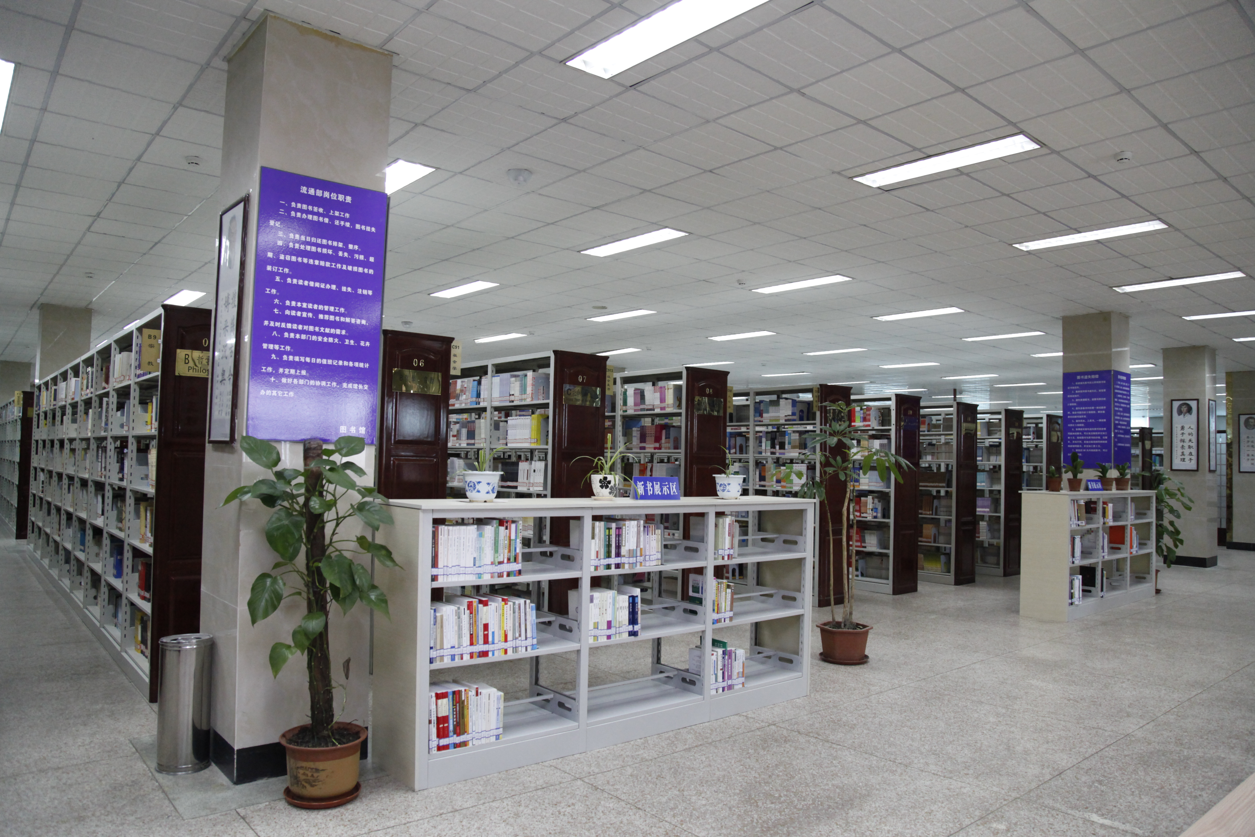

咖啡书吧
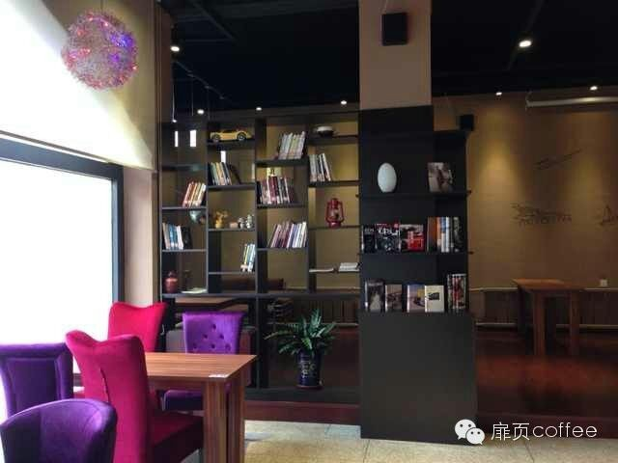

历史、地理书库
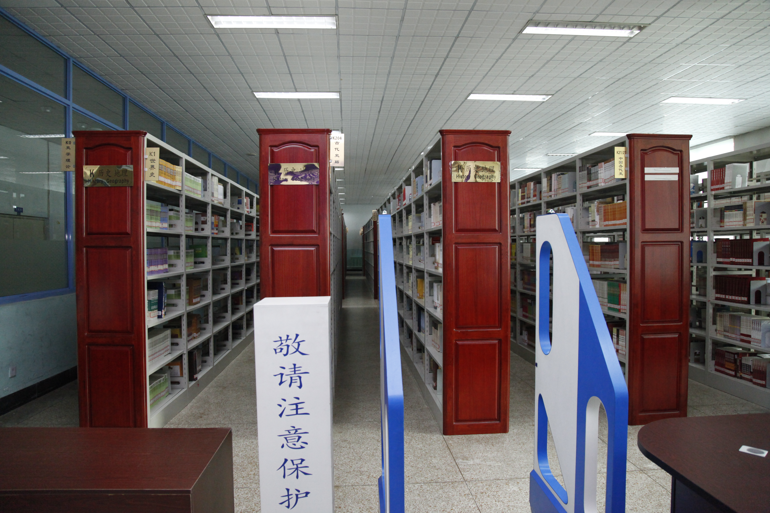

文学书库
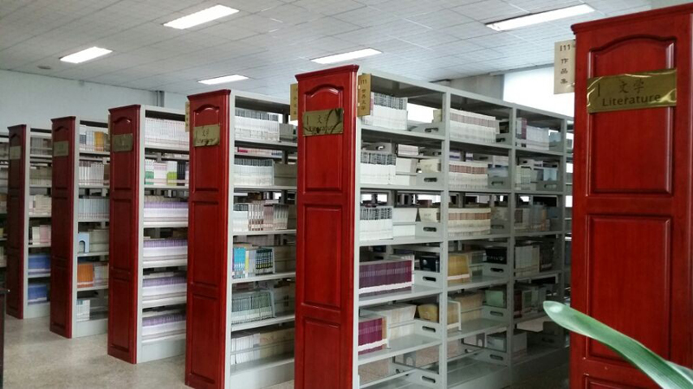

报刊阅览室
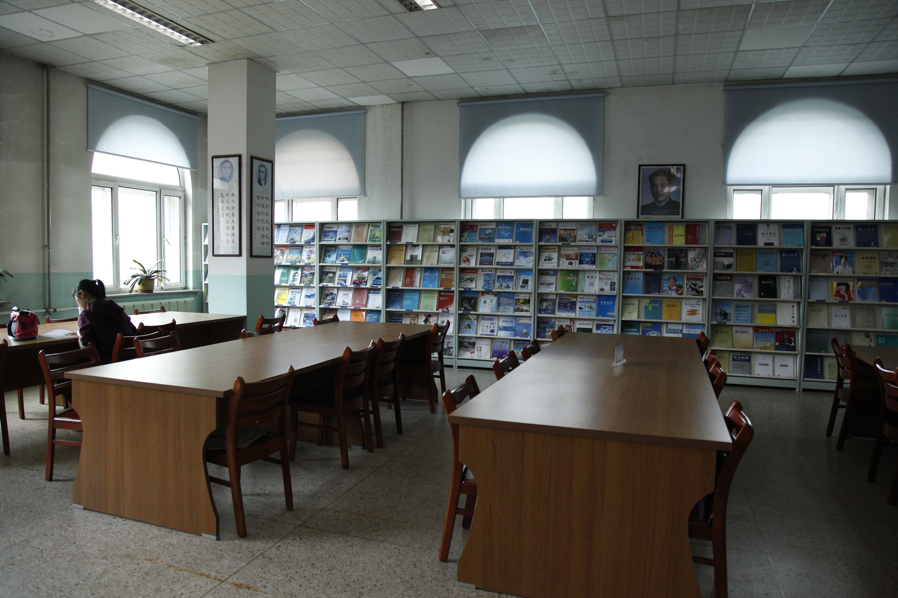

普通阅览室
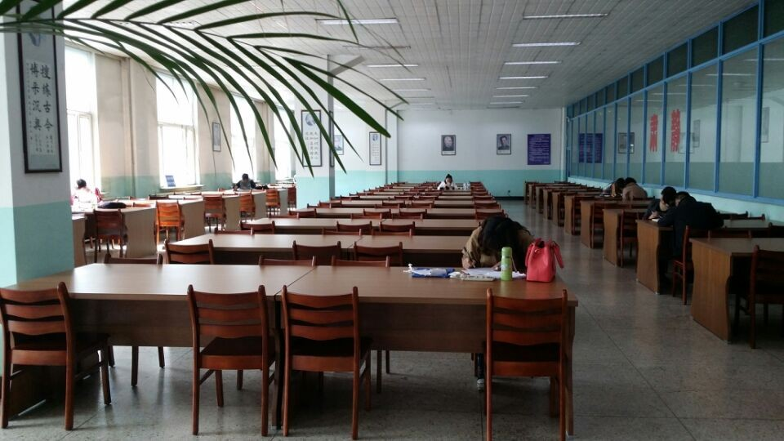

电子阅览室
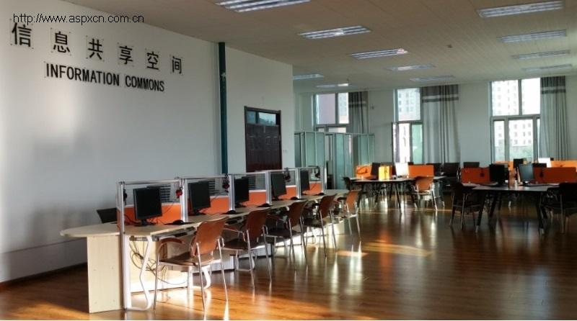

考研阅览室
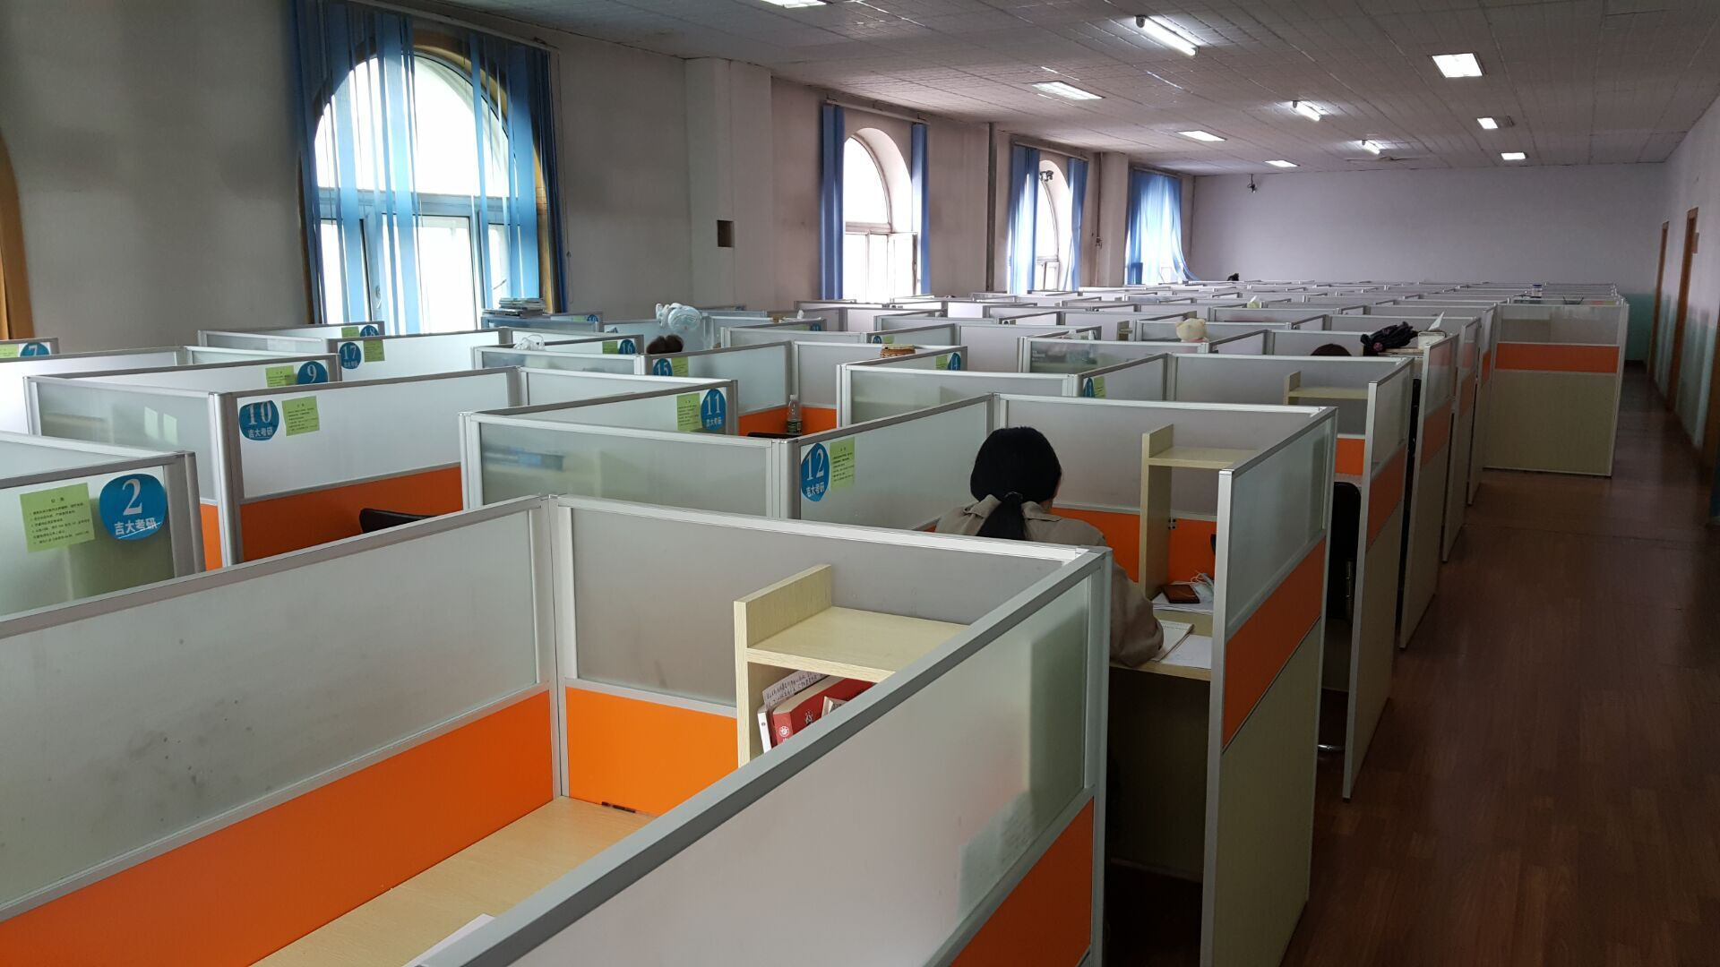

共青团长春光华学院委员会读书社简介

光华读书社，成立于2004年3月，旨在读书、交流、分享，可以学新知，交益友；汲菁华，去无知，一同读书，一同进步。由图书馆教师指导，通过开展读书活动，开拓视野，增加阅历，促进学生的个人发展，引导和形成大学生校园文化学习的氛围，现设置：秘书部、资料部、组织部，新闻部，宣传部、社刊部、文艺部、外联部、策划部、网络技术部10个部门。并设有独立的藏书活动室，有舒适的阅览环境，在校园内有较好的影响，得到学院领导师生的认可，并给予高度评价。书社现有藏书2000余册，独立藏书活动室，拥有成员143人，在校会员1000余人，是学院最大的学习型社团。以“侧重人文、倡导读书、推荐好书、交流心得、活跃思想、增长知识、开阔眼界”为宗旨组织开展名家讲座，定期或不定期举办会计沙龙、英语小课堂、公文讲座、文学原创作品大赛、书库非常体验、校园图书漂流、辩论赛、百科知识竞赛、高校联谊大型书画展、书法交流第二课堂等活动。
12年来，光华读书社积极开拓进取，硕果累结，在广大光华师生中树立了良好口碑。至今成功赢得长春市文学性社团"标兵社团"称号，连续两年获得全国高校社团“读书类特别奖”,其成员曾在《成功之路》、《悦读》发表文章百余篇。成为光华学院最大的学习型社团，并协助图书馆做好学生助理馆员工作，致力于“让阅读生活化”，使之成为学生校园生活的常态。在这里，社员们因书结缘，因书社相知。光华读书社，期待你的加入！

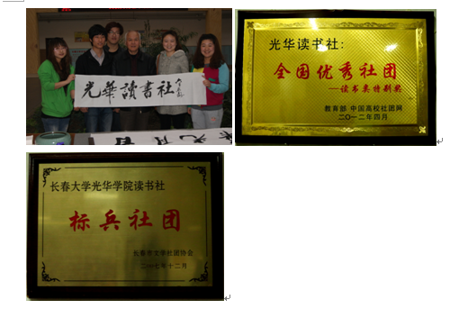

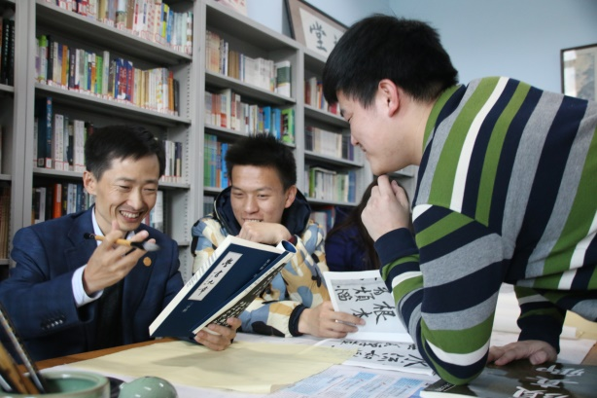

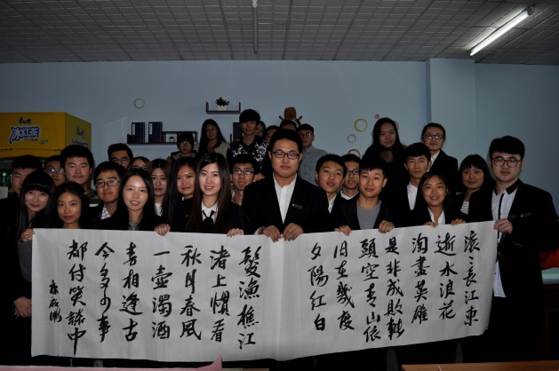

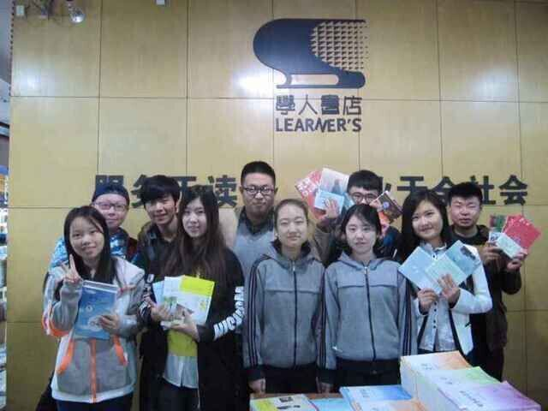

三、馆藏书刊借阅服务
（一）馆藏资源分布及各室开放时间
楼层 | 室 名 | 房间号 | 馆藏类型 | 开放时间
一层 | 借阅室（一） | 103 | 综合类  （社会科学、自然科学） | 周一至周五：  08:00～21:00  周六、周日：  14：00～21:00
二层 | 借阅室（二）  （文学类书库） | 203 | 文学类 | 周一至周五：  08:00～11:00  13:00～16:30
二层 | 借阅室（三）  （历史类书库） | 209 | 历史类、地理类 | 周一至周五：  08:00～11:00  13:00～16:30
三层 | 报刊阅览室 | 304 | 中外文报刊、合订期刊 | 周一至周五：  08:00～11:00  13:00～21:00  周 六、周日：  09:00～12:00  13:00～21:00
四层 | 电子阅览室 | 405 | 可检索下载本馆所购买的各种电子资源 | 周一至周五：  08:00～11:00  13:00～21:00
四层 | 教师阅览室 | 406 | 工具书和外文图书 | 周一至周五：  08:00～11:00  13:00～21:00
四层 | 参考咨询部 | 407 | 读者咨询、馆际互借、文献传递、资源报道、新生入馆教育等 | 周一至周五：  08:00～11:00  13:00～21:00
五层 | 影音资料室 | 512 | 随书光盘、影音资源 | 周一至周五：  08:00～11:00  13:00～21:00
五层 | 赠 书 库 | 513 | 全校教职员工、学生以及社会人士捐赠图书 | 周一至周五：  08:00～11:00  13:00～21:00

（二）图书借阅服务
1.借阅权限
（1）本院学生可借图书10册，借期30天。
（2）教师、教辅人员可借图书20册，借期90天。
（3）其他职工可借图书10册，借期90天。
（4）所借图书到期后，属续借范围内的图书，每种图书可续借一次，从续借之日起30天。假期所借图书不予续借。
（5）读者可预约图书5次，每次可预约三本图书，图书馆一楼借阅室为预约读者保留图书5天，5天内未办理借阅手续本次预约自动失效。一年内预约逾期未办理借阅手续达5次，取消当年的图书预约资格。
（6）各教学院、部借还教学参考书，须指定专人按照“各教学院、部资料室管理办法”中的要求到图书借阅处办理相关借还手续。
（7）课程设计借书须由班长或其他负责人签订借书协议，并办理借书手续。
（8）逢假期所借图书，借期将自动顺延。
2.个人借阅情况查询
(1)进入图书馆主页点击“馆藏”，输入校园卡号及密码，登录到“我的图书馆”，点击“当前借阅”，可以查询读者当前的个人借阅情况。
(2) 在手机上登陆“移动图书馆”客户端，输入校园卡号及密码，点击“借阅信息”可查询所借图书。
（3）登陆图书馆微信公众平台，点击”我的图书馆”里的”馆藏查询”。
3.图书的续借与预约
（1）图书续借
图书在未过期或未被他人预约时均可续借；续借仅限一次，时间为30天，续借还期为自续借当日顺延30天。办理图书续借方法如下：
方法一：读者携带须续借的图书和校园卡到所借图书借阅室进行图书续借；
方法二：管理系统续借。从图书馆主页点击“读者登陆”，输入校园卡号及密码，登录到“我的图书馆”，进入“当前借阅”，在所需续借的图书条目中点击“续借”即可。
方法三：在手机上登陆“移动图书馆”客户端，输入校园卡号及密码，点击“借阅信息”即可续借所需图书。
方法四：登陆图书馆微信公众平台，点击我的图书馆里的借阅/续借，即可续借所需图书。
（2）图书预约
如果所需图书已被全部借出，可以进行图书网上预约。馆藏可借阅图书均可预约，工具书、外文原版书等除外。
具体预约方法如下：
(1)从图书馆主页点击“读者登陆”，输入校园卡号及密码，登录到“我的图书馆”，点击“检索”输入检索词， 检到所需图书，在所需图书下点击“预约申请” 即可。
(2)登陆图书馆一楼检索机，可进行预约。
4. 校园卡借阅使用及遗失补办办法
（1）全校师生借阅图书均使用学校统一办理的校园卡。
（2）校园卡只限本人使用，不得转借他人，因转借而发生的一切后果，其责任由证件持有者承担。
（3）校园卡无照片、姓名模糊不清无法辩认者，不能进入图书借阅室、报刊阅览室。
（4）校园卡如有涂改、伪造、更换他人照片，将暂停使用，并交所在院系处理。
（5）读者丢失校园卡，应及时办理挂失手续，并在两天内将所借图书全部还清。如果校园卡遗失未及时办理挂失手续，造成的后果责任自负。
（6）学生离校时，到图书馆流通部还清所借图书，处理违章事宜。办理注销手续方可办理离校。未还回图书一律按丢失处理。
5.图书、报刊遗失赔偿
（1）遗失普通图书，按图书原价的2倍赔偿。
（2）遗失多卷书中的某一册或数册时，将按整套图书价格的3倍赔偿，剩余卷册仍归图书馆所有。
（3）遗失孤本、工具书，一律按图书原价3倍赔偿。
（4）如果能买到书名、作者、出版者与遗失图书完全相同的图书，可以免交赔款，但需交加工费5元。赔偿后90天找到原书，可以办理退款手续。
（5）集体借用图书遗失后，按照签署的协议执行。
（6）当年出版的中文期刊，丢失一期按全年期刊价格赔偿，如果赔偿后90天找到原刊或买到相同的期刊，可以办理退款手续。
（7）遗失外文期刊将按原价的5倍赔偿。
（8）遗失合订期刊按期刊全年定价的3倍赔偿。
6.图书、报刊损坏赔偿
（1）凡勾划、涂抹、圈点、批注、污损、被水、油或其他液体浸湿、撕页等图书，视其程度不同每页罚款2～10元。如损毁严重，无法修补，一律以相同版本的图书赔偿，并交加工费5元，不能赔偿原书时，按遗失赔偿处理。
（2）封面、书名页、版权页破损和正文缺页的图书；被水浸泡过的整册图书，一律按遗失图书处理。
（3）拆线、松线的图书，交加工费（精装7元，平装5元）。
（4）破坏图书磁条者，每次每册罚款10元。
（5）损坏图书条码者，每次每册罚款10元。
（6）凡勾划、涂抹、圈点、批注、污损、被水、油或其他液体浸湿、撕页的刊、报视其程度不同每页罚款2～5元。如损毁严重，无法修补，一律以相同版本的刊、报赔偿，合订刊需交加工费5元，不能赔偿原刊、报时，按遗失赔偿处理。
（三）报刊阅览服务
（1）凡进入报刊阅览室的读者一律不准带包进入阅览台内。
（2）阅刊时须持本人校园卡换取刊位板方可入内。
（3）读者每次只能取阅1册期刊，并用刊位板代替期刊的位置，阅后请将该刊放回原处。
（4）读者每次只准从报架取阅一份报纸，阅后报头朝外放回原处。
（5）未经允许严禁将本阅览室刊、报带出室外，违者按偷窃处理，除批评教育、通报批评外还将按章处罚。
（6）如有需要复印的刊、报应在工作台办理暂借手续，在规定时间内还回，违者按章处罚。
（7）读者要爱护阅览室刊、报，严禁勾划、批注、涂抹、撕页、开天窗等行为，违者除通报批评外还将按规章处罚。
（8）对取阅期刊时不用刊位板，故意弄乱期刊架位或私自藏匿报刊者，违者按章处罚。
（9）在本室值班人员要认真负责，管理好本室及普通阅览室的纪律、卫生等情况，如遇紧急突发事件及时向领导汇报，做好值班记录。
（10）保持室内清洁，不准携带各种食品进入室内，不许随地吐痰、乱扔废物、违者按章处罚。
（11）保持室内安静，不许交头接耳、大声喧哗。
（12）严禁在图书馆内吸烟，违者按章处罚。

四、馆藏电子资源的种类及其使用
(一)电子资源的种类
电子文献资源统计表
使用情况 | 名 称 | 内 容
已购买  数据库 | 中国知网（CNKI）电子期刊全文数据库（中、外文） | 电子期刊库和硕士论文库、每库四个专辑
已购买  数据库 | 北京超星“读秀学术搜索”平台 | 知识、图书、期刊、学位论文、专利、标准、人物等
已购买  数据库 | 汇雅电子书数据库 | 28.2万种
已购买  数据库 | ebook电子资源平台 | 20万种
已购买  数据库 | 九羽数字图书馆 | 30万种
已购买  数据库 | 超星名师讲坛（镜像版） | 760集视频
已购买  数据库 | 随书光盘数据库 | 9 822种光盘
已购买  数据库 | 教师参考书数据库 | 1 027种
已购买  数据库 | 学位论文服务系统 | 已装入2009年至2017年毕业生论文
已购买  数据库 | 超星移动图书馆 | 30 000种电子书、1 000万种电子报纸资源
已购买  数据库 | 国务院发展研究中心信息网 | 教育版数据库
已购买  数据库 | 国务院发展研究中心信息网 | 经济·管理案例库
已购买  数据库 | 超星歌德电子书查询下载机 | 3 000种最新畅销图书、每月更新150种图书
已购买  数据库 | 新东方多媒体学习库 | 包含网络课程和学习服务
试用  数据库 | 超星百链云图书馆 | 全库试用
试用  数据库 | 维普期刊资源整合服务平台 | 全库试用
试用  数据库 | 万方知识服务平台 | 全库试用
试用  数据库 | iLearning外语自主学习资源库 | 全库试用
试用  数据库 | 就业数字图书馆 | 全库试用
试用  数据库 | 超星“大雅相似度分析系统” | 全库试用
试用  数据库 | 超星发现系统 | 全库试用
试用  数据库 | 中国大学生就业知识服务平台 | 全库试用
试用  数据库 | 创业数字图书馆 | 全库试用
试用  数据库 | “软件通”计算机技能视频学习数据库 | 全库试用
试用  数据库 | 库客音乐图书馆 | 全库试用
试用  数据库 | ProEdu.com.cn :人邮社专业自主学习资源库 | 全库试用
试用  数据库 | 超星书世界电子书 | 全库试用
试用  数据库 | 机械工业出版社实训教学专题视频库 | 全库试用
试用  数据库 | 森途学院-职业能力与创业学习资源总库 | 全库试用
试用  数据库 | 机械工业出版社实训教学专题视频库 | 全库试用
试用  数据库 | 超星云舟 | 全库试用
试用  数据库 | 蔚秀报告厅 | 全库试用
试用  数据库 | CIDP制造业数字资源平台 | 全库试用
试用  数据库 | 森途IT在线学习平台试用通知 | 全库试用
试用  数据库 | 《ArtBase中国艺术教育课堂》数据库 | 全库试用
试用  数据库 | 雅昌艺术图书数据库 | 全库试用
试用  数据库 | Wind资讯金融终端 | 全库试用

（二）电子资源的使用方法
（1）CNKI(中国知网)数据库
进入图书馆主页http://tsg.ccughc.net/，单击资源展示下的“中国知网”，进入主页面，在检索栏中输入主题词、篇名、作者、单位或关键词，点击“检索”即可。
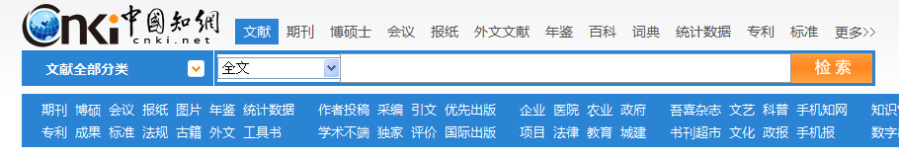

（2）读秀知识库
进入图书馆主页http://tsg.ccughc.net/，单击资源展示下的“读秀”中文学术搜索，进入主界面。在检索栏中输入需要检索的内容。然后点击相关搜索即可。
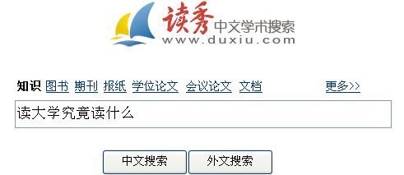

（3）汇雅电子图书
进入图书馆主页http://tsg.ccughc.net/，单击资源展示下的“汇雅电子书数据库”，进入“汇雅电子书”主界面。在“图书检索”栏中输入需要查找的电子书名、作者或主题词，点击“检索”即可。
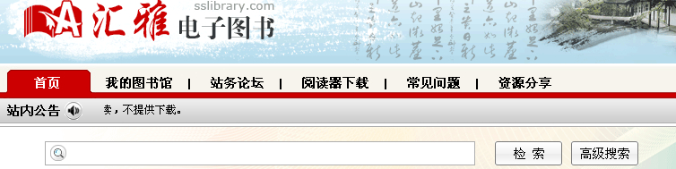

（4）超星名师讲坛
进入图书馆主页http://tsg.ccughc.net/，单击资源展示下的“超星”名师讲坛，进入主页面。在检索栏中输入讲座名称、字幕或主讲人，点击“搜索”即可。
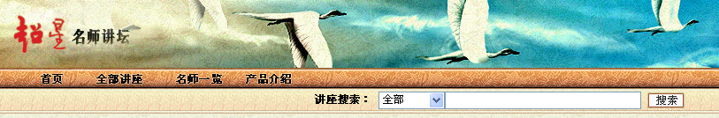

（5）学位论文服务系统
进入图书馆主页http://tsg.ccughc.net/，单击资源展示下的“学位论文服务系统”，进入主页面，即可提交、检索本校毕业生论文。
（6）国务院发展研究中心信息网数据库
进入图书馆主页http://tsg.ccughc.net/，单击资源展示下的“国务院发展研究中心信息网数据库”，之后单击“国研网”或“经济管理案例库”，进入主界面。在检索栏中输入需要检索的内容。然后点击相关搜索即可。
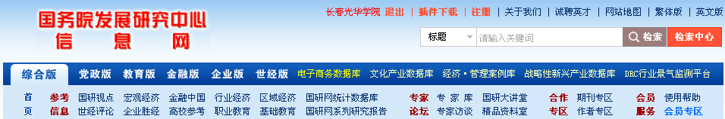



（7）超星移动图书馆
进入图书馆主页http://tsg.ccughc.net/，单击资源展示下的“超星移动图书馆”，使用手机扫描二维码，安装超星移动图书馆客户端。即可在手机、pad等移动设备上自助完成个人借阅查询、馆藏查阅、图书馆最新咨询浏览，同时拥有超过百万册电子图书，海量报纸文章以及中外文献元数据供用户自由选择，为用户提供方便快捷的移动阅读服务。
（8）新东方多媒体学习库
《新东方多媒体学习库》是由新东方集团推出的“一站式”学习平台。该库模拟了新东方真实的面授课堂环境，学习库包含网络课程和学习服务。其中网络课程包含国内考试、出国考试、应用外语、实用技能、求职指导和资格考试等六大部分，课程内容全部由新东方优秀教师和集团培训讲师授课。

（9）随书光盘数据库
进入图书馆主页http://tsg.ccughc.net/，单击资源展示下的“随书光盘数据库”进入查询页面，按照检索途径，输入查询内容即可。
四、图书馆服务项目
（一）信息服务
五、图书馆服务项目
（一）信息服务
图书馆为读者提供了多种网络信息咨询服务方式，包括常见问题解答（FAQ）、QQ实时在线咨询、开通咨询专用邮箱，专人负责解答学生提出的问题。
（二）读者入门教育
图书馆每年9、10月在新生入学2个月内组织新生集中入馆培训，同时每年编制《读者手册》免费发放给全院新生。
（三）馆际互借和文献传递
图书馆为读者开展了馆际互借与文献传递服务，主要通过CALIS、CASHL、读秀进行文献传递。
（四）图书荐购
图书馆面向校内师生长期开展荐购图书活动，读者可能过图书馆OPAC查询系统、读秀学术搜索平台、吉林省外文书店馆配平台、现场荐购、QQ荐购、图书馆微信公众平台荐购图书。
（五）文献检索课
图书馆为全校学生开设了文献检索课，该课程纳入学校的正式课程体系。
（六）其它服务
1、电子资源可到图书馆主页电子资源模块中查询。
2、图书馆一楼设有读者借阅查询系统，二楼、三楼设有存包柜，四楼、五楼设考研阅览室方便读者使用。

五、图书馆业务部门房间分布一览表
部 门 | 分 部 | 名 称 | 负责人 | 人 员 | 相关服务
馆长室 | 五楼501室 |  | 王海燕
办公室 | 一楼101室 |  | 肖倩（兼） | 王志岩（兼）
采编部 | 二楼201室 |  | 吴江艳 | 薛京京 | 图书采购、加工、编目
流通部 | 一楼103室 | 综合图书库 | 肖 倩  王志岩 | 刘扬、姜昕、曹培莹、乔雪 | 自科图书和社科图书（不包括历史和文学类）
流通部 | 二楼203室 | 文学书库 | 肖 倩  王志岩 | 张岚、杨艳梅 | 文学类图书
流通部 | 二楼209室 | 历史书库 | 肖 倩  王志岩 | 冯翠爽 | 历史类图书
报刊阅览部 | 三楼304室 | 报刊阅览室 | 郭彦秋 | 张红 | 自科合订期刊
 |  |  |  | 王昭辉 | 中外文报纸和期刊（当年）开架阅览室
 |  |  |  | 孟爱芹  王安琪 | 社科合订期刊、合订报纸库
报刊阅览部 | 一楼110室 | 报 纸 库 | 郭彦秋 | 孟爱芹  王安琪 | 社科合订期刊、合订报纸库
电子资源  技术部 | 四楼401室 | 中心机房 | 吴立岩 | 孙敏 | 图书馆网络维护
电子资源  技术部 | 四楼405室 | 电子阅览室 | 吴立岩 | 孙敏 | 可检索下载本馆所购买的各种电子资源
电子资源  技术部 | 五楼512室 | 影音资料室 | 吴立岩 | 郭伟光 | 随书光盘、影音资源
参考咨询部 | 四楼406室 | 教师阅览室 | 崔 君 | 韩晓莉  李瑞 | 工具书和外文图书
参考咨询部 | 四楼407室 | 参考咨询部 | 崔 君 | 韩晓莉  李瑞 | 参考咨询服务
参考咨询部 | 五楼513室 | 赠书库 | 崔 君 | 韩晓莉  李瑞 | 全校教职员工、学生以及社会人士捐赠图书

